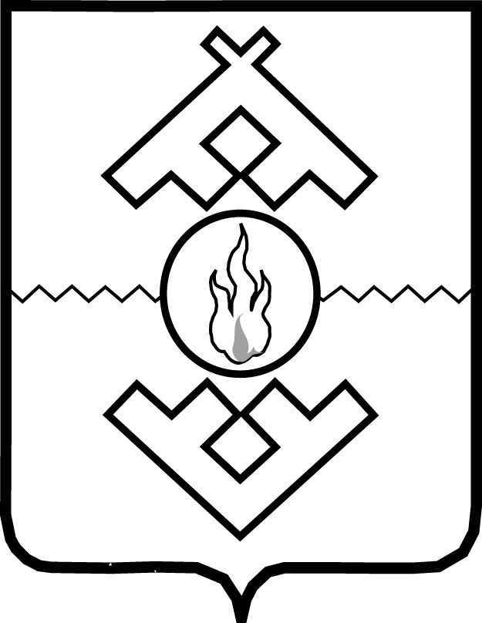
Департамент здравоохранения, труда и социальной защиты населения Ненецкого автономного округа
ул. Смидовича, д. 25, г. Нарьян-Мар,
Ненецкий автономный округ, 166000
тел. 8 (81853) 4-23-04
тел. /факс 8 (81853) 4-92-62
E-mail: medsoc@ogvnao.ru
ОКПО 83960051, ОГРН 1088383000056
ИНН/КПП 2983006779/298301001
№

В связи с истечением срока полномочий общественного совета при Департаменте здравоохранения, труда и социальной защиты населения Ненецкого автономного округа (далее – Департамент, исполнительный орган), Департамент инициирует процедуру формирования нового состава общественного совета при Департаменте (далее - Общественный совет).
Информация о формировании состава Общественного совета размещена на официальном сайте Департамента http://medsoc.adm-nao.ru/ в разделах Новости и Общественный совет.
1. Общественный совет создается в целях:
1) учета мнения граждан, институтов гражданского общества, общественных объединений и иных некоммерческих организаций при осуществлении Департаментом возложенных на него функций и полномочий;
2) организации независимой оценки качества оказания услуг медицинскими организациями и организациями социального обслуживания, расположенными на территории Ненецкого автономного округа.
2. Основными задачами Общественного совета являются:
1) развитие взаимодействия исполнительного органа с гражданами, институтами гражданского общества, общественными объединениями и иными некоммерческими организациями и использование их потенциала для повышения эффективности реализации исполнительным органом полномочий, отнесенных к его ведению;
2) участие в рассмотрении вопросов, относящихся к сфере деятельности исполнительного органа, вызвавших повышенный общественный резонанс, и выработка предложений по их решению;
3) проведение независимой оценки качества оказания услуг медицинскими организациями и организациями социального обслуживания, расположенными на территории Ненецкого автономного округа.
3. Основными функциями Общественного совета являются:
1) проведение общественных экспертиз проектов законов и иных нормативных правовых актов Ненецкого автономного округа, в том числе разрабатываемых исполнительным органом в сфере деятельности исполнительного органа;
2) внесение предложений по совершенствованию деятельности исполнительного органа;
3) рассмотрение вопросов, связанных с разработкой стандартов предоставления государственных услуг и осуществлением контроля за их исполнением;
4) независимая оценка качества работы медицинских организаций и организаций социального обслуживания, расположенных на территории Ненецкого автономного округа, в том числе:
определение перечней медицинских организаций, учреждений и предприятий социального обслуживания, в отношении которых проводится независимая оценка;
формирование предложения для разработки технического задания для организации, которая осуществляет сбор, обобщение и анализ информации о качестве оказания услуг медицинскими организациями, учреждениями и предприятиями социального обслуживания (далее - оператор), принимают участие в рассмотрении проектов документации о закупке работ, услуг, а также проектов государственных контрактов, заключаемых уполномоченным органом государственной власти Ненецкого автономного округа с оператором;
установление при необходимости критериев оценки качества оказания услуг медицинскими организациями, учреждениями и предприятиями социального обслуживания (дополнительно к установленным общим критериям);
осуществление независимой оценки качества оказания услуг медицинскими организациями, учреждениями и предприятиями социального обслуживания;
представление в исполнительный орган результатов независимой оценки качества оказания услуг медицинскими организациями, учреждениями и предприятиями социального обслуживания, а также предложений об улучшении качества их деятельности;
5) участие в организации и проведении тематических мероприятий, конференций, «круглых столов», семинаров, дискуссий с привлечением представителей общественности, профессионального сообщества;
6) осуществление иных функций в целях реализации задач, возложенных на Общественный совет Положением об общественном совете при Департаменте здравоохранения, труда и социальной защиты населения Ненецкого автономного округа, утвержденным приказом Управления здравоохранения Ненецкого автономного округа от 26.12.2014 № 55.
4. Требования, предъявляемые к членам Общественного совета:
Общественный совет формируется по согласованию с Общественной палатой Ненецкого автономного округа из граждан Российской Федерации, проживающих на территории Ненецкого автономного округа, достигших возраста 18 лет и имеющих практический опыт в сфере деятельности Департамента.
Члены Общественного совета осуществляют свою деятельность на безвозмездной основе.
Срок полномочий Общественного совета составляет 2 года со дня утверждения его состава.
5. Членами Общественного совета не могут быть:
лица, признанные судом недееспособными или ограниченно дееспособными;
лица, имеющие неснятую или непогашенную судимость;
лица, членство которых в Общественной палате Ненецкого автономного округа ранее было прекращено в случае грубого нарушения ими Кодекса этики членов Общественной палаты Ненецкого автономного округа и в иных случаях, установленных пунктами 2 - 10 части 1 статьи 16 закона Ненецкого автономного округа от 03.10.2012 № 64-оз «Об общественной палате Ненецкого автономного округа»;
члены Совета Федерации Федерального Собрания Российской Федерации, депутаты Государственной Думы Федерального Собрания Российской Федерации, депутаты законодательных (представительных) органов государственной власти субъектов Российской Федерации, судьи, иные лица, замещающие государственные должности Российской Федерации, должности федеральной государственной службы, государственные должности Ненецкого автономного округа, должности государственной гражданской службы Ненецкого автономного округа, депутаты представительного органа муниципального образования, иные лица, замещающие выборные должности в органах местного самоуправления, а также лица, замещающие должности муниципальной службы в Ненецком автономном округе.
6. Порядок приема заявлений от кандидатов:
Граждане, представители общественных объединений и иных организаций, желающие войти в состав Общественного совета (далее - заявители), в течение 30 дней со дня размещения на сайте объявления о создании Общественного совета представляют лично либо направляют по электронной почте в исполнительный орган заявление, содержащее сведения о возрасте заявителя и опыте его практической деятельности (далее - заявление).

Документы принимаются по адресу: г. Нарьян-Мар, ул. Смидовича, 25 (каб. № 18, 2 этаж), с 8.30 до 17.30, перерыв на обед с 12.30. до 13.30. Выходные дни – суббота и воскресенье. Контактный телефон 8 (81853) 4-28-58. E-mail: medsoc@ogvnao.ru в срок до 28 ноября 2016 года.

